Министерство науки и высшего образования Российской Федерации

Федеральное государственное бюджетное образовательное учреждение

высшего образования

«Вятский государственный университет»

Колледж ВятГУ

**ОТЧЕТ**

**ПО ДОМАШНЕЙ КОНТРОЛЬНОЙ РАБОТЕ №1**

**«Вычисление значения функции»**

**ПО ДИСЦИПЛИНЕ «Основы алгоритмизации и программирование»**

Выполнил: студент учебной группы

ИСПк-203-52-00

Богодухова Виктория Денисовна

Преподаватель:

Бычкова Дарья Владимировна

Киров

2025

**Цель работы:** изучить базовую структуру организации программы и основные конструкции языка программирования Pascal.

**Задание (Вариант 2):**

1. Написать программу, вычисляющую значение функции:

27 /x ^ 3 + tg(x), если х < -10; e ^ x/ 17 + cos(x), если -10 <= х ≤ 0;

Ig(x) /-x -x^ (1 /3) / cos (2 *x), если 0 <= x.

1. Вычислить значение функции на интервале [-12; 2] с шагом 0,3.

**Описание алгоритма:**

1. Задать начальное и конечное значение;
2. Двигаемся от -12 до 2;
3. Проверяем, где находится х и считаем по формуле:

* Если х < -10, то 27 /x ^ 3 + tg(x);
* Если -10<=х <0, то e ^ x/ 17 + cos(x);
* Если х> =0, то Ig(x) /-x -x^ (1 /3) / cos (2 *x).

1. Пишем результат;
2. Переходим к следующей точке и возвращаемся к 3 пункту;
3. Когда х дошел до двух, заканчиваем программу.

Алгоритм — это точная последовательность шагов (инструкций), которая приводит к решению задачи за конечное число действий.

Виды алгоритмов:

* Линейные (последовательные);
* Ветвящиеся (условные);
* Циклические;
* Рекурсивные;
* Комбинированные.

Условный алгоритм — это алгоритм, в котором выполнение тех или иных действий зависит от выполнения определённых условий.

Виды условных алгоритмов:

* Простое условие (if …, then …);
* Полное условие (if …, then …, else …);
* Множественное ветвление (выбор из нескольких вариантов).

Использовано: полное условие (if …, then …, else …).

Циклический алгоритм — это алгоритм, в котором некоторая группа действий повторяется многократно, пока выполняется заданное условие.

Виды циклических алгоритмов:

* Цикл с предусловием (пока условие истинно, выполнять);
* Цикл с постусловием (выполнять, пока условие истинно);
* Цикл со счётчиком (повторить заданное число раз).

Использован: цикл с предусловием (while x <= 2 do).

Pascal:

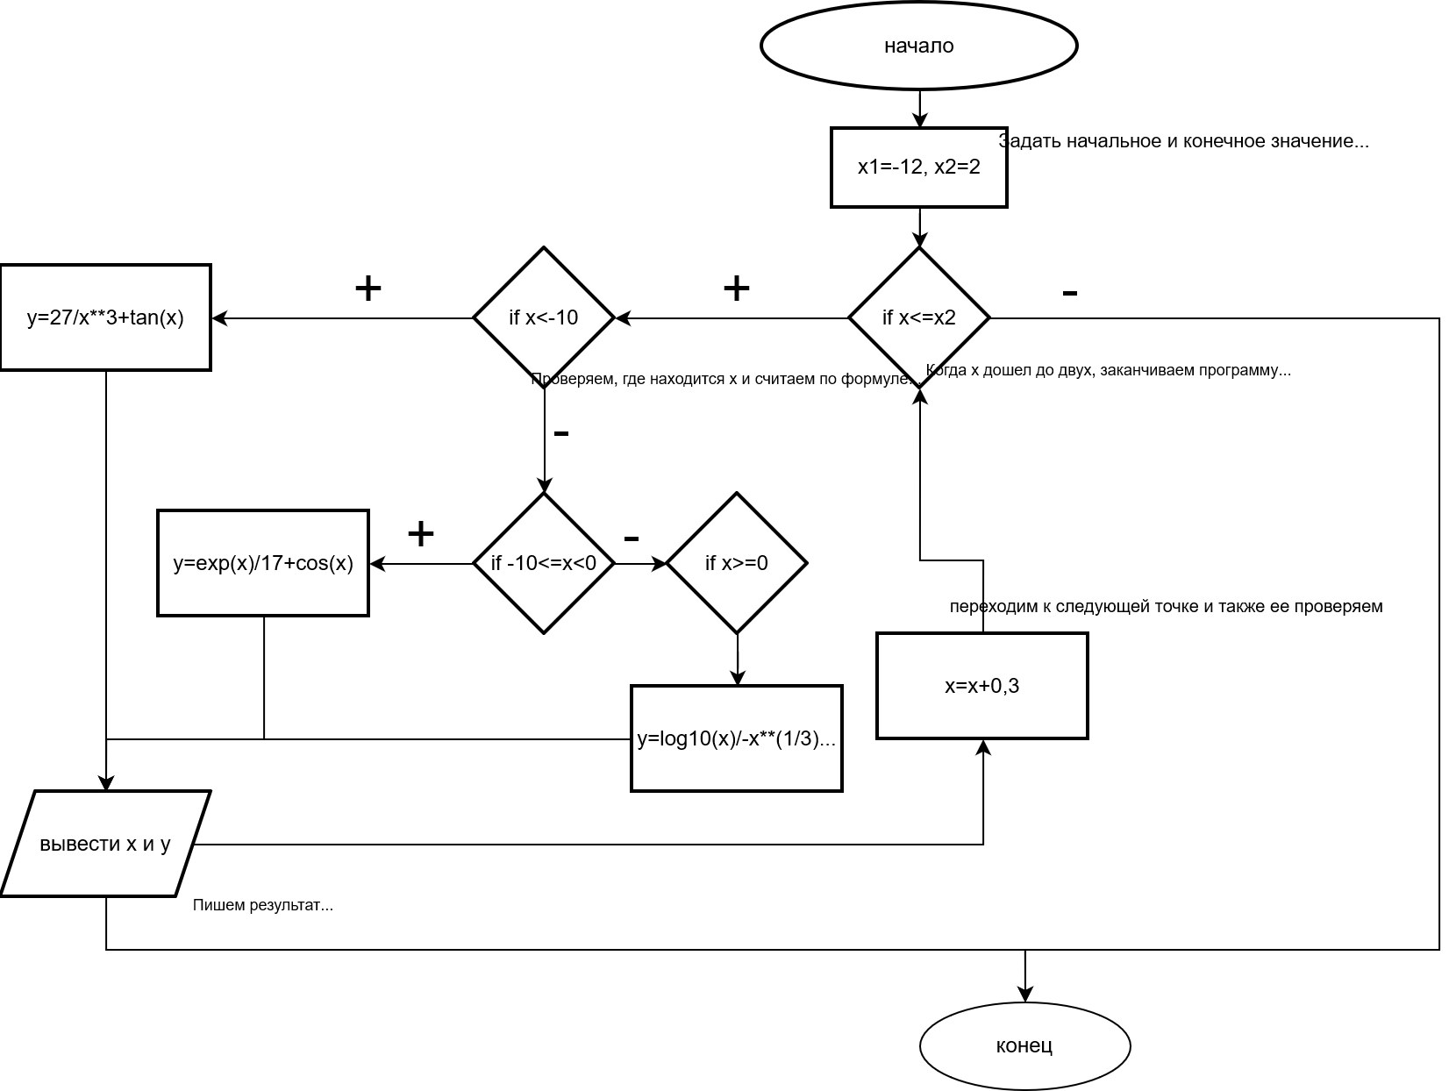

**Код программы:**

program one;

var x, y: real;

begin

writeln(' x y');

writeln('-------------------');

x := -12;

while x <= 2 do

begin

if x < -10 then

y:= 27/(x*x*x) + sin(x)/cos(x)

else if x <= 0 then

y:= exp(x)/17 + cos(x)

else

y:= ln(x)/(-x) - power(x,1/3)/cos(2*x);

writeln(x:6:1,' ', y:6:4);

x := x + 0.3;

end;

end.

**Результат программы:**

x y

-------------------

-12.0 0.6202

-11.7 1.1598

-11.4 2.3181

-11.1 9.5216

-10.8 -5.0692

-10.5 -1.8732

-10.2 -1.0053

-9.9 -0.8892

-9.6 -0.9847

-9.3 -0.9922

-9.0 -0.9111

-8.7 -0.7486

-8.4 -0.5193

-8.1 -0.2435

-7.8 0.0540

-7.5 0.3467

-7.2 0.6084

-6.9 0.8158

-6.6 0.9503

-6.3 1.0000

-6.0 0.9603

-5.7 0.8349

-5.4 0.6350

-5.1 0.3783

-4.8 0.0880

-4.5 -0.2101

-4.2 -0.4894

-3.9 -0.7247

-3.6 -0.8952

-3.3 -0.9853

-3.0 -0.9871

-2.7 -0.9001

-2.4 -0.7321

-2.1 -0.4976

-1.8 -0.2175

-1.5 0.0839

-1.2 0.3801

-0.9 0.6455

-0.6 0.8576

-0.3 0.9989

0.0 5568574949960630.0000

0.3 3.2021

0.6 -1.4762

0.9 4.3665

1.2 1.2892

1.5 0.8860

1.8 1.0299

Python:



**Код программы:**

from math import tan, exp, cos, log10

print(' x y')

print('---------------')

x = -12.0

while x <= 2.0:

if x < -10:

y = 27 / (x**3) + tan(x)

elif x <= 0:

y = exp(x) / 17 + cos(x)

else:

y = log10(x) / (-x) - (x**(1/3)) / cos(2*x)

print(f"{x:.1f} {y:.4f}")

x += 0.3

**Результат программы:**

-12.0 0.6202

-11.7 1.1598

-11.4 2.3181

-11.1 9.5216

-10.8 -5.0692

-10.5 -1.8732

-10.2 -1.0053

-9.9 -0.8892

-9.6 -0.9847

-9.3 -0.9922

-9.0 -0.9111

-8.7 -0.7486

-8.4 -0.5193

-8.1 -0.2435

-7.8 0.0540

-7.5 0.3467

-7.2 0.6084

-6.9 0.8158

-6.6 0.9503

-6.3 1.0000

-6.0 0.9603

-5.7 0.8349

-5.4 0.6350

-5.1 0.3783

-4.8 0.0880

-4.5 -0.2101

-4.2 -0.4894

-3.9 -0.7247

-3.6 -0.8952

-3.3 -0.9853

-3.0 -0.9871

-2.7 -0.9001

-2.4 -0.7321

-2.1 -0.4976

-1.8 -0.2175

-1.5 0.0839

-1.2 0.3801

-0.9 0.6455

-0.6 0.8576

-0.3 0.9989

0.0 2418401372832576.5000

0.3 0.9318

0.6 -1.9579

0.9 4.3003

1.2 1.3751

1.5 1.0389

1.8 1.2147

Вывод:

В результате выполнения лабораторной работы №1 я изучила базовую структуру программы на языках Pascal и Python. Разработала программу\ы, позволяющие вычислять значения функции на интервале от -12 до 2 с шагом 0,3 и подбирать нужную формулу в зависимости от значения x. Во время выполнения работы я применила оператор цикла для перебора всех значений x (while) и условный оператор для выбора формул (if… then… else). Готовые программы выдает значения функции для всех точек, заданного интервала. Полученные знания и навыки, в результате проделанной работы будут полезны для решения подобных задач в будущем.